Министерство образования и науки Российской Федерации
Федеральное государственное бюджетное образовательное
учреждение высшего образования
«СибирскИЙ государственнЫЙ Университет
геоСИСТЕМ И ТЕХНОЛОГИЙ»
(СГУГИТ)

ОТЧЕТ
ЛАБОРАТОРНАЯ РАБОТА №1
РАСПРЕДЕЛЕННАЯ СИСТЕМА УПРАЛЕНИЯ ВЕРСИЯМИ (GIT)

Выполнил студент Проверил
группы БИ-42.1 старший преподаватель
Хван Д.О. Воронкин Е.Ю.

Новосибирск – 2022
Цель работы:освоение основных приемов работы в распределенной системе управления версиями.
Задачи работы
1.Получить навыки работы с распределенной системой управления версиями.
2.Изучить основные приемы настройки программного продукта.
3.Научиться использовать распределенные системы управления версиями для работы с web-ресурсами.
Перечень обеспечивающих средств
Задания лабораторной работы выполняются в операционной системе Ubuntu.
Ход работы:
1. Загрузил установщик с официального сайта. Загрузка началась автоматически.
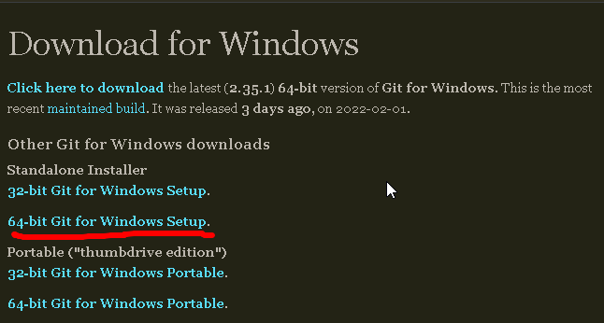
Рисунок 1 – Загрузка установщика Git
2. Перешел в папку Downloads и запустил на исполнение загруженный файл и указал путь до каталога, в который будет установлен Git.
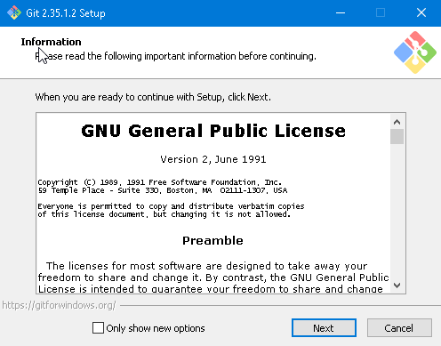
Рисунок 2 – Запуск дистрибутива
Чтобы на рабочем столе была иконка Git, на следующем шаге отметил галочкой «On the Desktop».
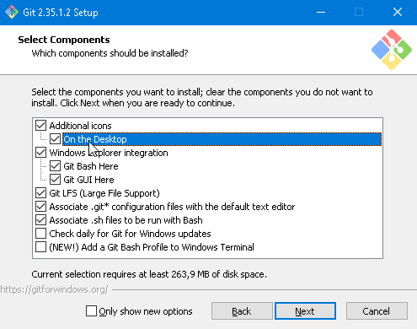
Рисунок 3 – On the Desktop
Выбрал использование SSH.
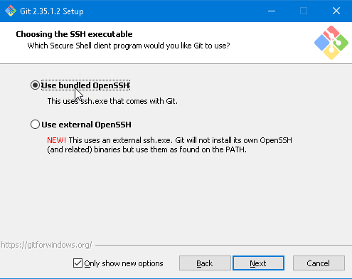
Рисунок 4 – Выбор способа использования SSH

